廠牌型號:  PGC-146C
品 名: 植物生長箱(Plant Growth Camber)
圖 面: 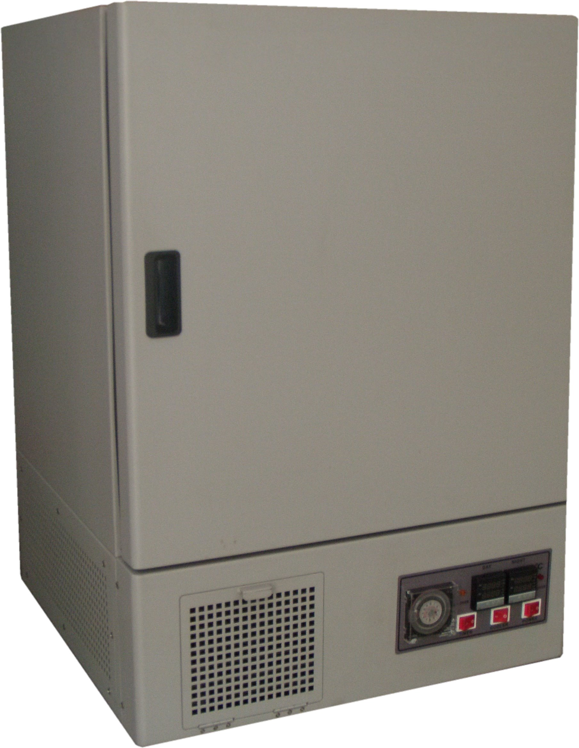 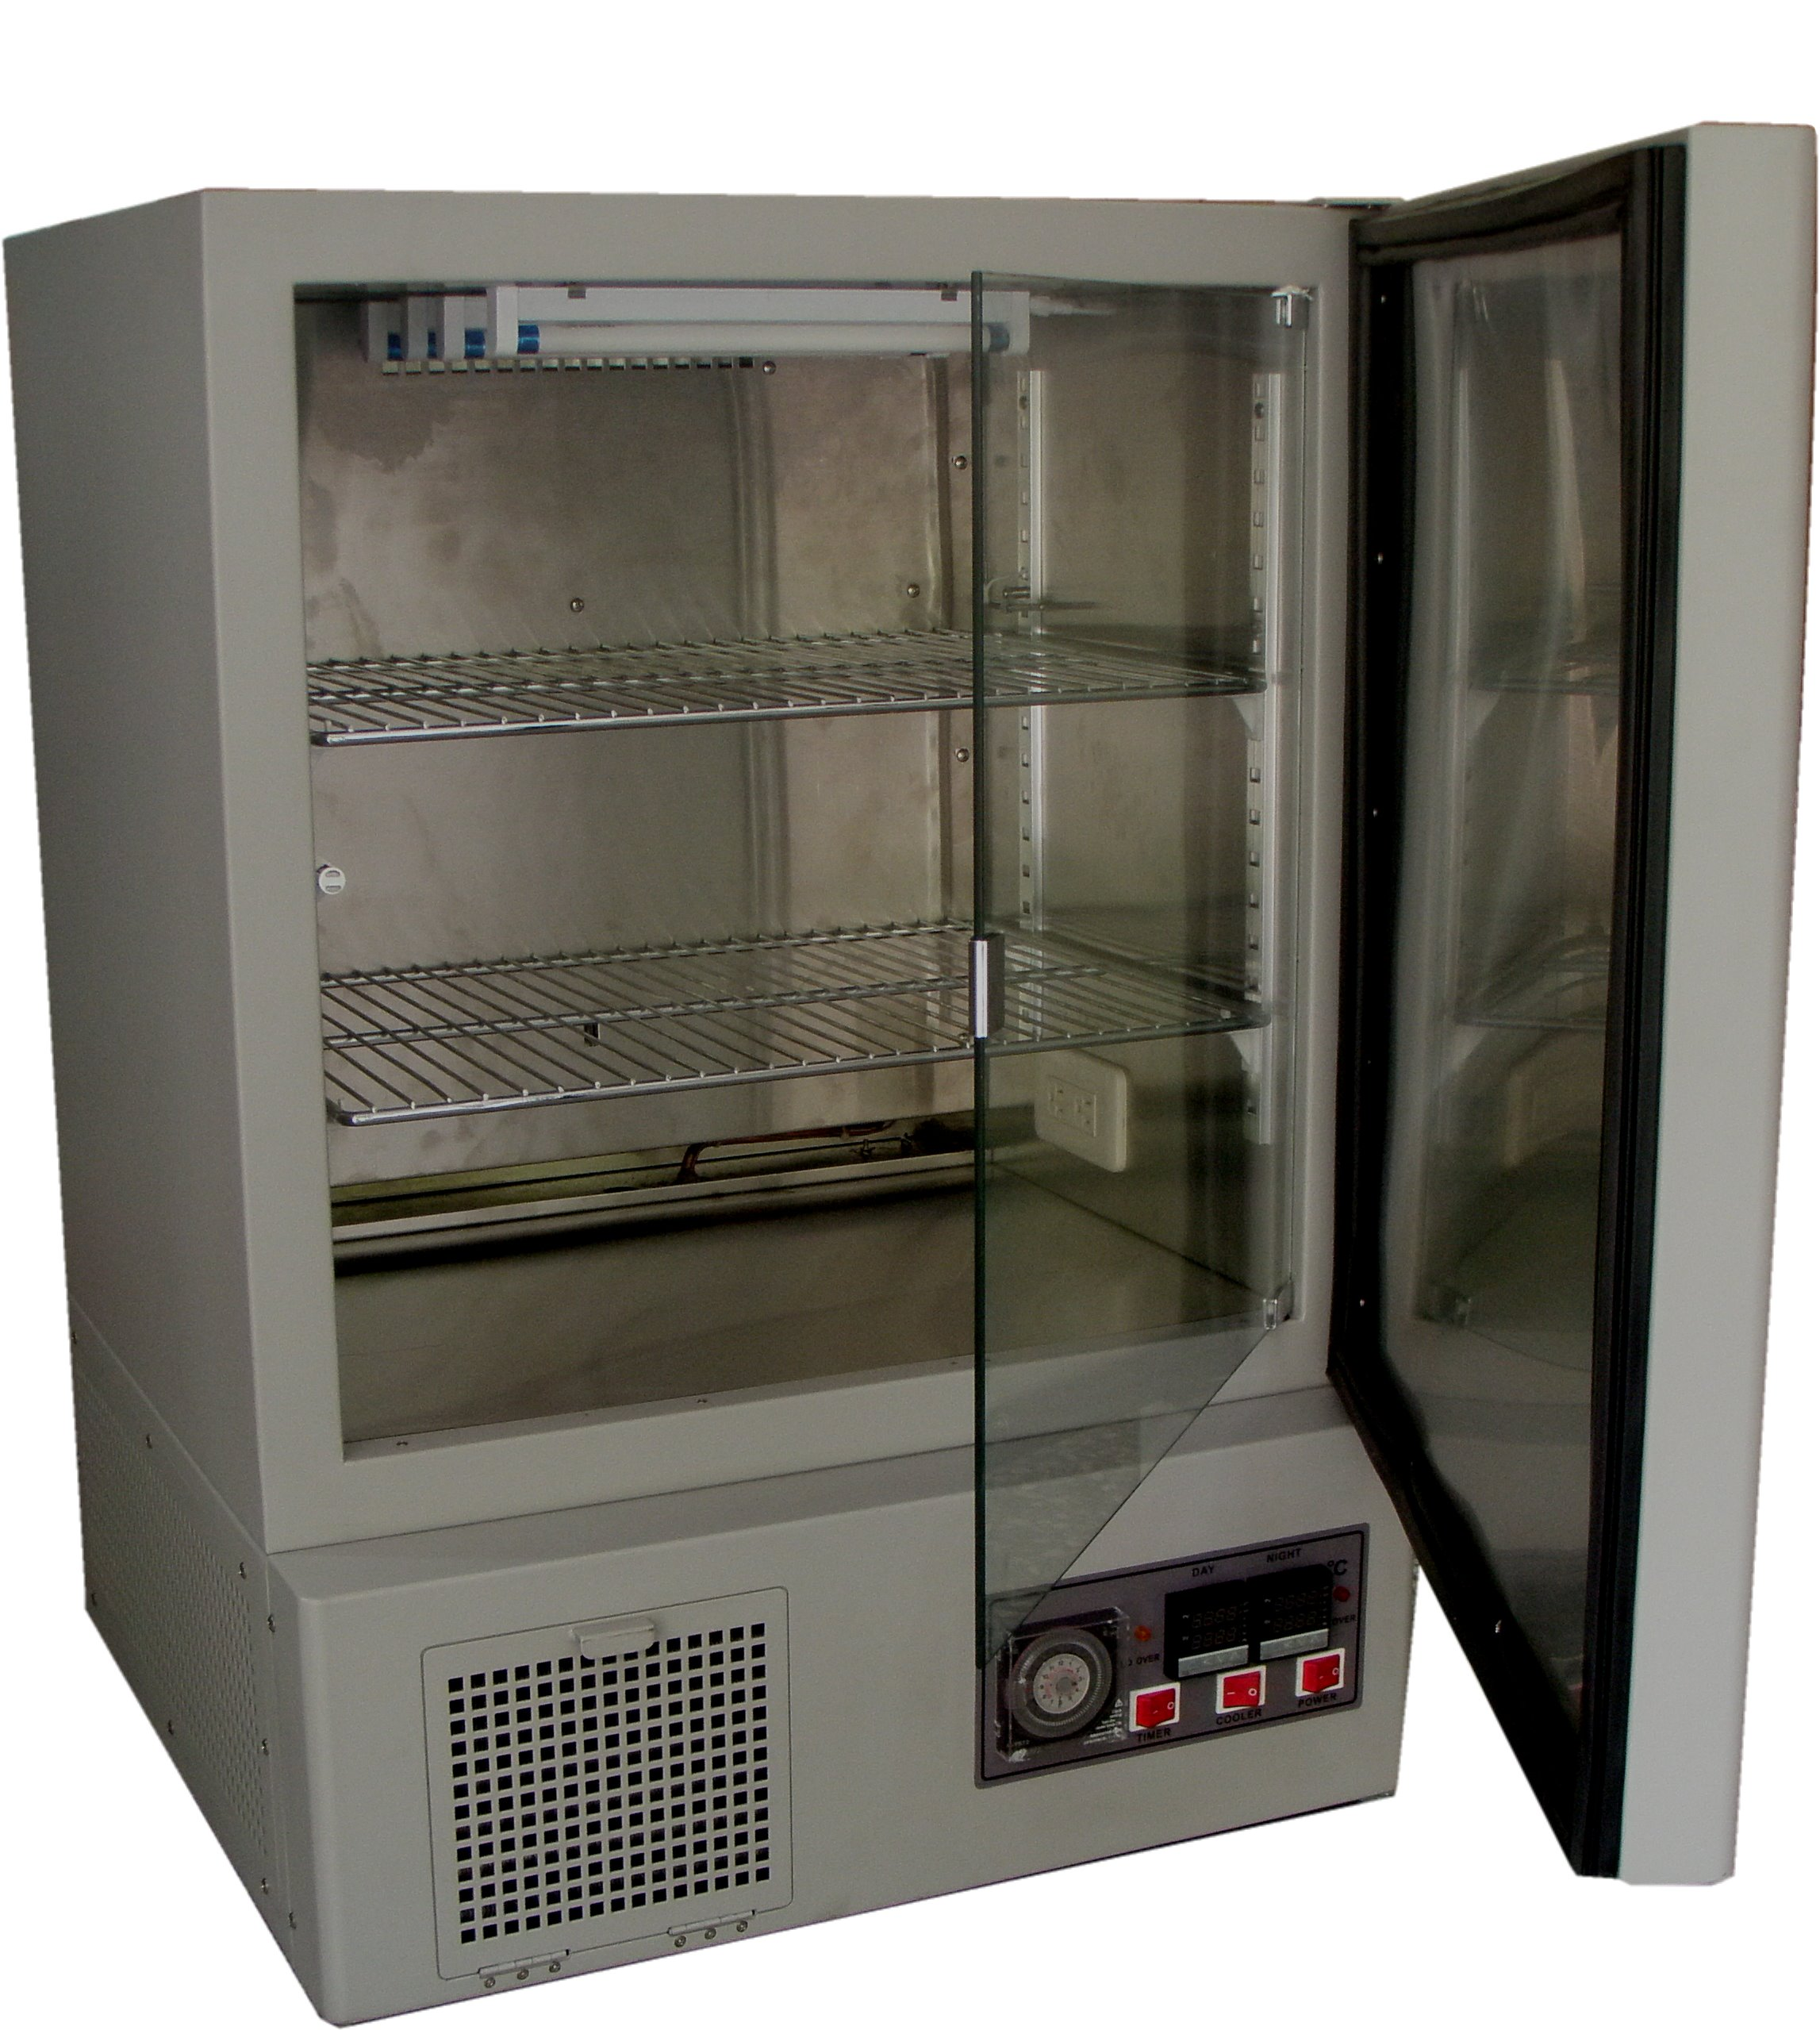
溫度範圍: 0℃~60℃
精 確 度: ±0.5℃
溫度控制: 觸控式面板，微電腦P.I.D.自動演算
LED數字顯示 0.1 C
控 制 器: 2 只(日,夜溫度分別設定,
由24小時定時器控制)
定時裝置: 24小時定時器(最小單位5分鐘)
光 源: 10W晝光燈X 4只
棚 架: 2 只
內 容 積: 146 l
箱內尺寸: W580 X D420 X H600mm
外部尺寸: W670 X D670 X H940mm
電 源: 110/220V 60Hz 15A
內附電源插座X2孔

